互联网教育智能技术及应用国家工程实验室

第三届中美智慧教育大会
会议通知
各有关单位：
当今世界，科技进步日新月异，全球正处于由工业社会转型为智能社会的深刻变革中，信息技术对教育的革命性影响日趋明显，教育信息化的建设进入新的阶段。智慧教育包含智慧学习环境、新型教学模式和现代教育制度三重境界，是教育信息化的高端形态。发展智慧教育，能够全面深入地运用现代信息技术促进教育改革与发展的过程，提升教学质量和学生创新能力。
为了进一步探讨智慧教育深刻内涵，深入了解智慧教育领域的最新成果和发展趋势，应对教育变革中的机遇与挑战，搭建国际智慧教育研究、交流与合作平台，服务“中国制造2025”和“产教融合”等战略，经教育部批准，北京师范大学、美国北德克萨斯大学和互联网教育智能技术及应用国家工程实验室联合主办、北京师范大学智慧学习研究院承办的“第三届中美智慧教育大会：职业教育与产业发展”将于2018年3月18日-20日在北京国际会议中心召开，同期将发布《2018中国职业教育技术展望报告》和举办智慧教育展览体验活动。
诚邀国内外职业院校、高等院校、科研机构、行业企业及媒体与会交流。

会议时间：2018年3月18日-20日
会议地点：北京国际会议中心（北京市朝阳区北辰东路8号）
联 系 人：朱思颖 18910690792 王君秀17310281365‬‬‬‬
会议网址：http://ucsec.bnu.edu.cn
电子邮件：smartlearning@bnu.edu.cn

第三届中美智慧教育大会组委会
2018年2月
互联网教育智能技术及应用 北京师范大学智慧学习 会议官网
国家工程实验室微信公号 研究院微信公号 报名入口
第三届中美智慧教育大会：职业教育与产业发展
一、组织架构
主办单位：北京师范大学、美国北德克萨斯大学
互联网教育智能技术及应用国家工程实验室
承办单位：北京师范大学智慧学习研究院
时 间：2018年3月18日-20日
地 点：北京国际会议中心（北京市朝阳区北辰东路8号）
二、会议目标
搭平台：搭建面向世界、聚焦中美两国职业教育信息化的交流合作平台。
建桥梁：建立校企沟通衔接的桥梁，面向“中国制造2025”推进产教合作。
汇资源：汇聚整合全球智慧教育优质资源，促成高质量的学术合作。
探路径：探索未来职业教育与产业发展的路径，为教育决策提供参考。
发成果：发布《2018中国职业教育技术展望报告》，推广智慧教育解决方案。
三、会议议程
日期 | 上午 | 下午
2018.3.18  （星期日） | ·教育部领导致辞  ·北师大领导致辞  ·UNT校领导致辞  ·成果发布与合作协议签署  ·主旨报告1（院士）  ·主旨报告2（美国）  ·主旨报告3 （北师大） | ·创新创业教育论坛  ·产教融合论坛  ·智能时代企业发展论坛  ·智慧学习环境国际会议
2018.3.19  （星期一） | ·特邀报告1（中）  ·特邀报告2（外）  ·特邀报告3（中）  ·特邀报告4（企）  ·圆桌论坛：智慧教育与未来学校 | ·人工智能与职业教育论坛  ·“新工科”人才培养论坛  ·智慧校园论坛  ·智慧学习环境国际会议
2018.3.20  （星期二） | ·中美智能技术合作论坛 | ·企业参观
四、拟邀请嘉宾（嘉宾持续邀请中，国内嘉宾按姓氏拼音排序）
董 刚 | 天津职业大学原校长，中国职业技术教育学会副会长，中国高等职业技术教育研究会会长，全国高职高专校长联席会议主席
和 震 | 北京师范大学国家职业教育研究院副院长，中国职业技术教育学会学术委员会委员
黄春麟 | 浙江经济职业技术学院党委委员、副校长
姜大源 | 教育部职业技术教育中心研究所研究员
康 凯 | 中国高等教育学会副会长、秘书长
李三福 | 湖南科技职业学院党委书记、二级教授、博士生导师
李玉鸿 | 新疆维吾尔自治区农业厅党组成员，新疆农业职业技术学院党委书记
廖世乐 | 香港职业训练局副执行干事，美国计算机学会会员
刘 宏 | 北京大学教授，中国人工智能学会副理事长
刘立新 | 中国驻德国使馆教育处公使衔参赞，原教育部职业技术教育中心研究所副所长
马晓明 | 深圳职业技术学院副校长，广东省信息技术教指委副主任
朴松昊 | 哈尔滨工业大学计算机学院教授、多智能体机器人研究中心主任
钱乃余 | 山东商业职业技术学院校长，全国物流职业教育教学指导委员会委员
石伟平 | 华东师范大学终身教授，教育学部职业与成人教育研究所所长，中国职业技术教育学会副会长，亚洲职业教育与培训学会会长
王飞跃 | 复杂系统管理与控制国家重点实验室主任
王钧铭 | 南京信息职业技术学院党委副书记、校长，教育部职业院校信息化教学指导委员会主任
吴郭泉 | 广西贺州学院党委副书记、校长
武马群 | 北京信息职业技术学院校长，工业和信息化职业教育教学指导委员会副主任委员
肖凤翔 | 天津大学职业技术教育研究所所长、教授
张一春 | 南京师范大学继续教育管理处处长、继续教育管理学院院长，教育部职业院校信息化教学指导委员会委员
赵志群 | 北京师范大学教育学部职业与成人教育研究所所长，中国职业技术教育学会理事，职业教育与培训学会理事，世界教育学会职业教育分会理事
Neal J. Smatresk Johnson |  | 美国北德克萨斯大学校长
Eugene G. Kowch |  | 美国教育传播与技术协会（AECT）主席
Joseph South |  | 美国国际教育技术协会（ISTE）首席学习官，美国教育部教育技术前办公室主任
Amy L. Baylor |  | 美国国家科学基金会项目主任
Kinshuk |  | 美国北德克萨斯大学信息学院院长
Jonathan Michael Spector |  | 美国教育传播与技术协会（AECT）前主席
Patrick Perry |  | 美国加州州立大学系统首席信息官
Thomas D.Parsons |  | 美国北德克萨斯大学计算神经心理学和模拟实验室主任
Chee-Kit Looi |  | 新加坡南洋理工大学教授，新加坡学习科学研究所所长
Nian-Shing Chen |  | 澳洲格里菲斯大学教授
Maiga Chang |  | 加拿大阿萨巴斯卡大学副教授
Elvira Popescu |  | 罗马尼亚克拉约瓦大学副教授
五、拟参会企业
网龙华渔教育、中国移动、科大讯飞、腾讯、百度、阿里、华为、苹果、亚马逊、IBM、新道科技、九画科技等。
六、拟邀请媒体
人民日报、中国教育报；中央电视台、中国教育电视台；新华网、中国职业技术教育网、中国高职高专教育网、新浪网、搜狐网、腾讯网；《中国职业技术教育》、《职教论坛》、《 电化教育研究》、《中国电化教育》、《现代教育技术》、《 中国远程教育》、《开放教育研究》、《 中国教育信息化》等杂志；今日头条、鲸媒体、芥末堆等。
七、参会人员
- 中美两国教育部以及各级教育行政官员；
- 本科、高职、中职校级领导，以及人才培养、科学研究、社会服务、发展合作、信息管理和国际交流等部门领导，相关院系领导和教师；
- 国内外高校研究所及科研机构的专家学者；
- 中美两国信息技术、制造业的知名企业高管和代表；
- 媒体代表。
八、注册与缴费
会议费：2000元/人（2018年3月1日前缴费：1680元/人）；学生800元/人。
注册：登录会议官网http://ucsec.bnu.edu.cn点击“参会购票”进行注册。
缴费：
方式一：在线缴费：登录会议官网http://ucsec.bnu.edu.cn点击“缴费”，跳转北京师范大学财经处缴费网站（http://wszf.bnu.edu.cn/publish/）进行缴费。
方式二：电汇：银行汇款账号：340256015272，开户名称：北京师范大学，开户银行：中国银行北京文慧园支行。（*请务必在汇款单上备注：“智慧学习研究院”。汇款后，请用email将汇款单电子版发送邮箱smartlearning@bnu.edu.cn，并在邮件中注明汇款的参会人姓名及单位。）
方式三：现场缴费。
报到：2018年3月17日-18日，北京国际会议中心一层大厅。
中美智慧教育大会参会回执表
单位名称
通信地址
发票抬头
发票税号
序号 | 姓名 | 性别 | 部门及职务 | 手机号码（必填） | 电子邮箱
1
2
3
4
5
6
7
8
9
10

联系人：朱思颖 18910690792 王君秀17310281365‬‬‬‬
电子邮件：smartlearning@bnu.edu.cn

历届中美智慧教育大会嘉宾
（部分）
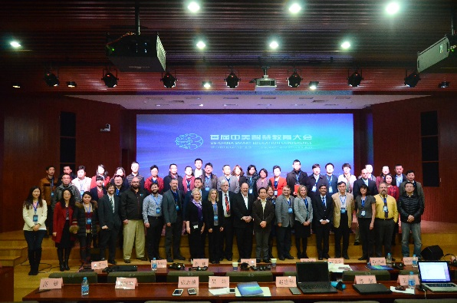  第一届中美智慧教育大会现场 |  | 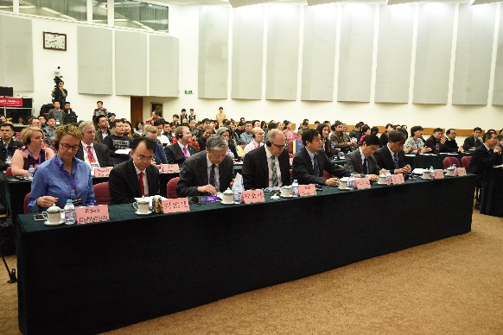  第二届中美智慧教育大会现场
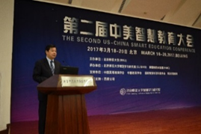  教育部副部长杜占元 | 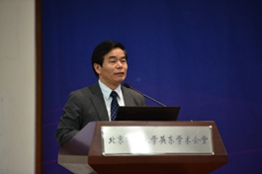  北京师范大学校长董奇 |  | 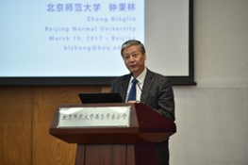  中国教育学会会长钟秉林
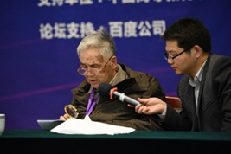  中国工程院院士李京文 | 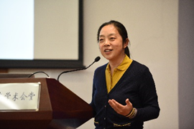  “长江学者”史元春 |  | 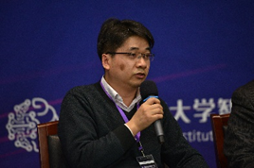  “长江学者”沈珍瑶
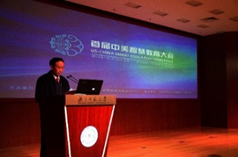  教育部科技司司长雷朝滋 | 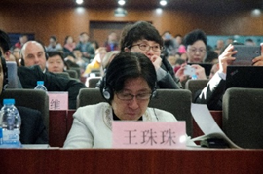  中央电教馆馆长王珠珠 |  | 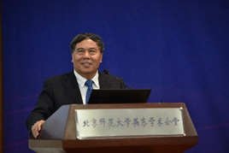  教育部科技发展中心主任李志民
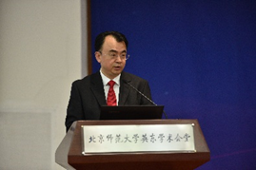  网龙网络公司董事长刘德建 | 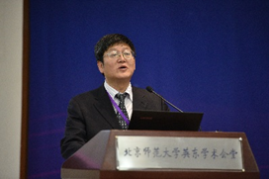  安徽建筑大学校长方潜生 |  | 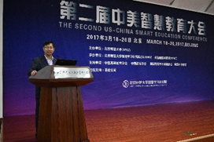  教育部教育管理信息中心副主任曾德华

美国北德克萨斯大学校长  Neal J. Smatresk Johnson | 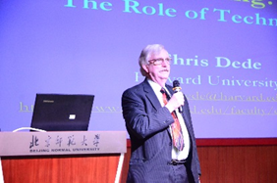  美国哈佛大学教授  Chris Dede | 美国教育传播与技术协会前主席Michael Spector
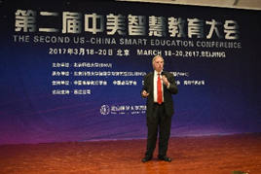  美国加州州立大学海峡群岛分校副校长  Michael Berman | 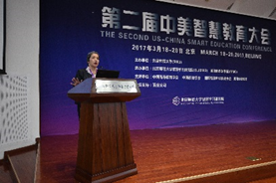  美国加州州立大学圣马科斯分校副校长  Patricia Prado-Olmos | 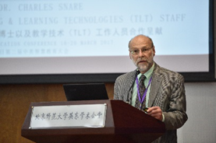  美国查德隆州立学院副校长Charles Snare
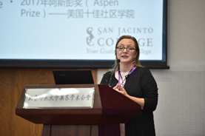  美国圣哈辛托山学院副校长Niki Whiteside | 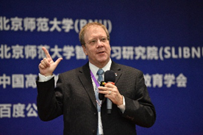  美国贝克大学教育学院院长Marcus Childress | 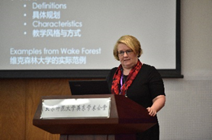  美国维克森林大学在线学习主任Brenda Knox
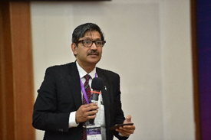  美国北德克萨斯大学信息学院院长Kinshuk | 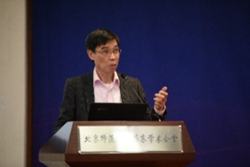  新加坡南洋理工大学教授LOOI Chee Kit | 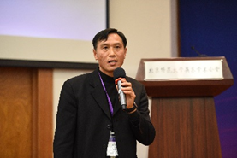  澳洲格里菲斯大学教授Nian-Shing Chen
美国圣•托马斯•阿奎那中学教学技术主任  Lisa Gustinelli | 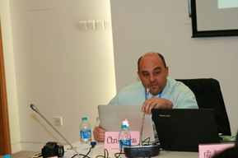  美国亚拉巴马州萨莫代尔学校社会学教师  Chris Owens | 美国加利福利亚州波威市联合学区学习体验设计师Megan Power

